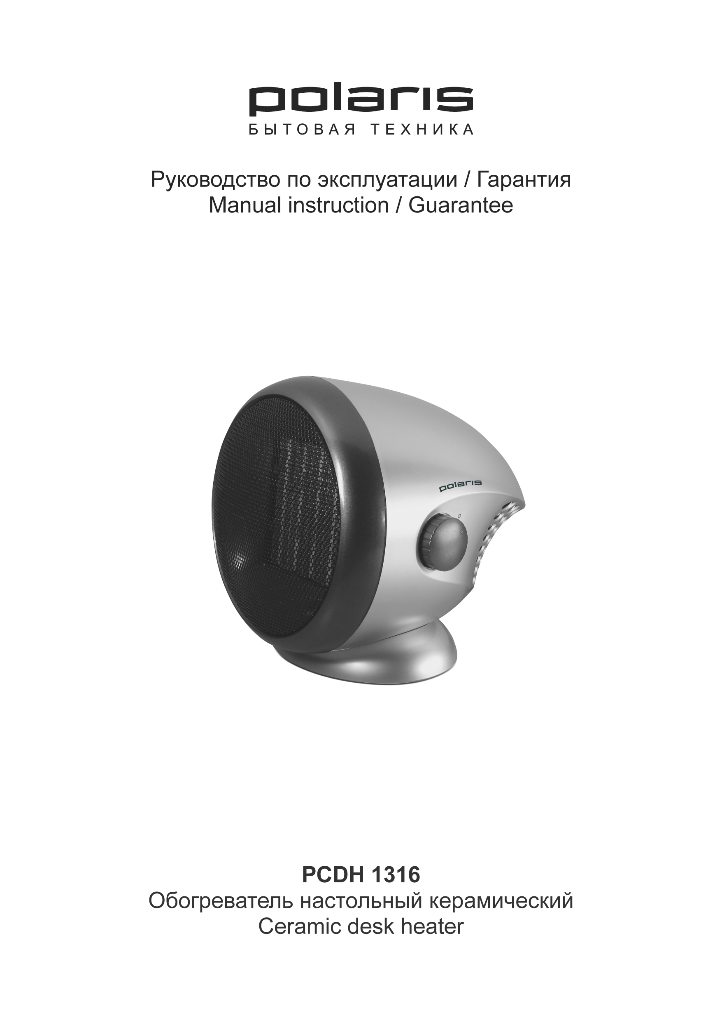

Обогреватель настольный керамический
POLARIS
Модель PCDH 1316
Инструкция по эксплуатации

Благодарим Вас за выбор продукции, выпускаемой под торговой маркой POLARIS. Наши изделия разработаны в соответствии с высокими требованиями качества, функциональности и дизайна. Мы уверены, что Вы будете довольны приобретением нового изделия от нашей фирмы.
Перед началом эксплуатации прибора внимательно прочитайте данную инструкцию, в которой содержится важная информация, касающаяся Вашей безопасности, а также рекомендации по правильному использованию прибора и уходу за ним.
Сохраните инструкцию вместе с гарантийным талоном, кассовым чеком, по возможности, картонной коробкой и упаковочным материалом.

I. Общие указания по безопасности

- Прибор предназначен исключительно для использования в быту.
- Прибор должен быть использован только по назначению.
- Каждый раз перед включением прибора осмотрите его. При наличии повреждений прибора и сетевого шнура ни в коем случае не включайте прибор в розетку.
- Внимание! Не используйте прибор вблизи ванны, раковины или других емкостей, заполненных водой.
- Ни в коем случае не погружайте прибор в воду или другие жидкости.
- Для дополнительной защиты целесообразно установить устройство защитного отключения (УЗО). Обратитесь за советом к квалифицированному специалисту.
- Включайте прибор только в источник переменного тока (~). Перед включением убедитесь, что прибор рассчитан на напряжение, используемое в сети.
- Любое ошибочное включение лишает Вас права на гарантийное обслуживание.
- Прибор может быть включен только в сеть с заземлением. Для обеспечения Вашей безопасности заземление должно соответствовать установленным электротехническим нормам. Не пользуйтесь нестандартными источниками питания или устройствами подключения.
- Перед включением прибора в сеть убедитесь, что он находится в выключенном состоянии.
- Не используйте прибор вне помещений. Предохраняйте прибор от жары, прямых солнечных лучей, ударов об острые углы, влажности (ни в коем случае не погружайте прибор в воду). Не прикасайтесь к прибору влажными руками. При намокании прибора сразу отключите его от сети.
- По окончании эксплуатации, чистке или поломке прибора всегда отключайте его от сети.
- Не оставляйте прибор без присмотра. Храните прибор в недоступном для детей месте.
- Нельзя переносить прибор, держа его за сетевой провод. Запрещается также отключать прибор от сети, держа его за сетевой провод. При отключении прибора от сети, держитесь за штепсельную вилку.
- После использования никогда не обматывайте провод электропитания вокруг прибора, так как со временем это может привести к излому провода. Всегда гладко расправляйте провод на время хранения.
- Замену шнура могут осуществлять только квалифицированные специалисты - сотрудники сервисного центра. Неквалифицированный ремонт представляет прямую опасность для пользователя.
- Не производите ремонт прибора самостоятельно. Ремонт должен производиться только квалифицированными специалистами сервисного центра.
- Для ремонта прибора могут быть использованы только оригинальные запасные части.

II. Специальные указания по безопасности данного прибора

- Прибор можно использовать только для обогрева бытовых помещений.
- Запрещается использовать изделие на неровных, неустойчивых поверхностях.
- Обогреватель можно использовать только в вертикальном положении. Запрещается использовать опрокинутый обогреватель.
- При работе обогреватель должен находиться на расстоянии не менее 50 см от стены или каких-либо предметов. На высоте до 1 метра над обогревателем не должно быть ничего, что мешало бы конвекции воздуха.
- Держите обогреватель на расстоянии от мебели и предметов, которые могут изменить окраску или потерять форму при нагревании.
- Во избежание перегрузки сети и возникновения пожара не подключайте к розетке обогревателя другие электрические приборы.
- Во избежании ожогов не прикасайтесь к нагретым частям работающего обогревателя. Пользуйтесь только ручками, кнопками и регуляторами.
- Во избежание пожара не накрывайте обогреватель и не закрывайте решетку обогревателя посторонними вещами.
- Не используйте обогреватель на коврах с большим ворсом.
- Перед тем как переместить обогреватель, дождитесь, когда он остынет. При этом нужно использовать пластмассовую ручку на задней поверхности обогревателя.

III. Описание прибора

1
2
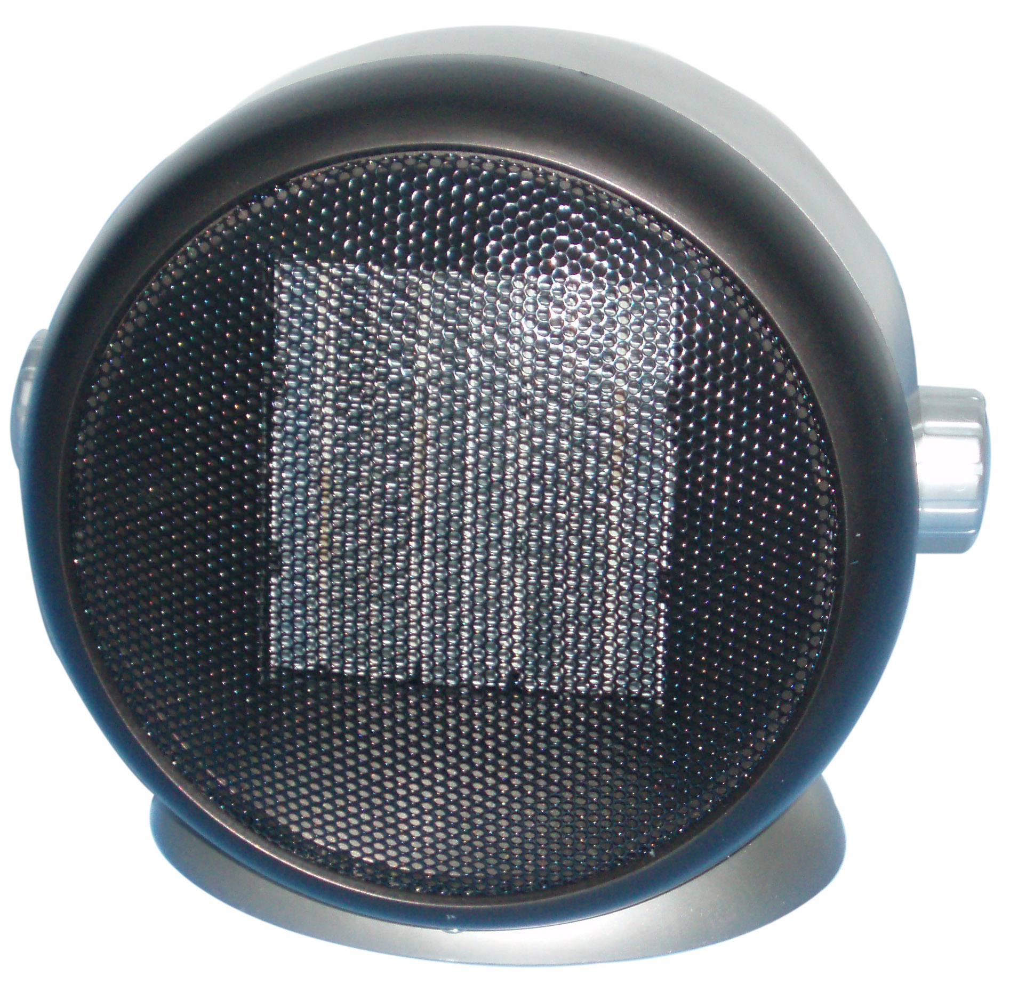
  - Решетка обогревателя
  - Терморегулятор
  - Переключатель мощности, выключатель

3

IV. Эксплуатация прибора

- Перед использование прибора убедитесь, что он установлен на ровной горизонтальной и устойчивой поверхности.
- Переключатель мощности (4) имеет четыре положения:
- О - OFF «ВЫКЛ»;
-  - только ВЕНТИЛЯТОР;
- 1 - 800 Вт;
- 2 – 1600 Вт.
- Установите переключатель мощности (3) в положение О.
- Вставьте электрическую вилку обогревателя в розетку.
- Вращайте терморегулятор (1) по часовой стрелке в позицию «+». После этого регулируйте переключатель мощности от положения О до , 1 или 2.
- Установите переключатель мощности (3) и терморегулятор (2) в максимальное положение для быстрого обогрева помещения. При достижении нужной температуры, вращайте терморегулятор в сторону понижения. Теперь термостат будет поддерживать заданную температуру периодическим включением или отключением прибора.
- При очень холодной погоде заданные низкие параметры температуры могут оказаться недостаточными. В таком случае нужно установить более высокие параметры на этот период.
- Чтобы работал только вентилятор, выберите режим . Терморегулятор (2) установите в максимальное положение.
- Данная модель обогревателя оснащена системой защиты, которая срабатывает при чрезмерном нагревании прибора.
- Для выключения прибора поставьте переключатель (3) в положение О и отключите обогреватель от сети.

V. Чистка и уход

- Перед чисткой отключите прибор от сети и дайте ему остыть. Протрите прибор снаружи мягкой влажной тряпкой. Не применяйте растворителей или абразивов.
- Необходимо регулярно протирать пыль с поверхности обогревателя, так как пыль отрицательно воздействует на эффективность работы прибора.
- Для предотвращения попадания пыли внутрь обогревателя и на его поверхности, прибор нужно хранить в коробке или накрытым.

Примечание: Вследствие постоянного процесса внесения изменений и улучшений, между инструкцией и изделием могут наблюдаться некоторые различия. Производитель надеется, что пользователь обратит на это внимание.

VI. Технические данные

PCDH 1316 – обогреватель настольный керамический
Класс защиты - 2
Напряжение: 220-240 В
Частота: ~50 Гц
Мощность: 1600 Вт

VII. Информация о сертификации

Прибор сертифицирован на соответствие нормативным документам РФ и др.

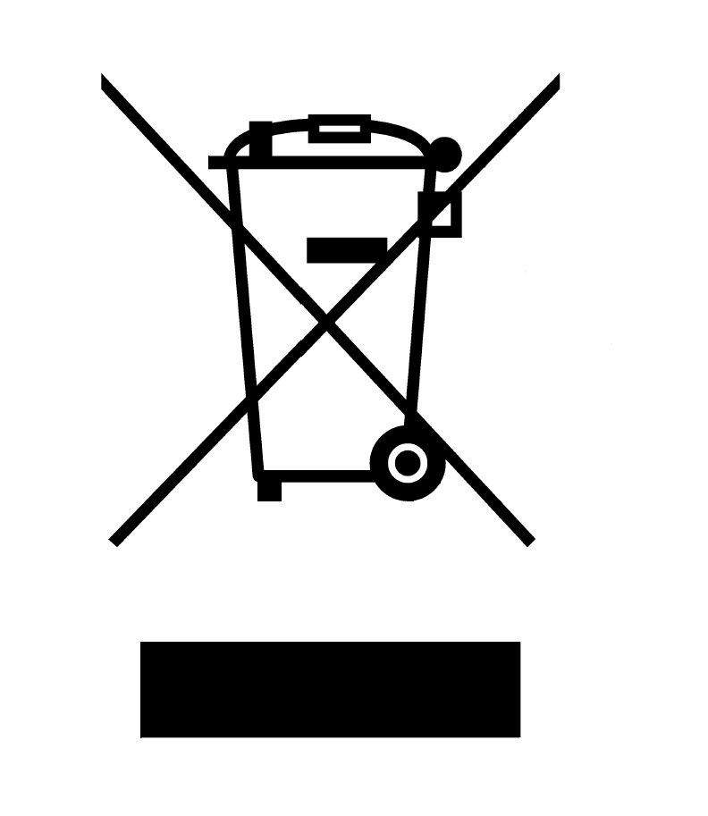


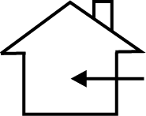


Расчетный срок службы изделия: 5 лет
Гарантийный срок: 1 год со дня покупки

Производитель: ООО "Текстон Корпорэйшн"
1201 Маркет Стрит, Вилмингтон 19801, штат Делавэр, США
ГАРАНТИЙНОЕ ОБЯЗАТЕЛЬСТВО

Изделие: Обогреватель настольный керамический Модель: PCDH 1316

Настоящая гарантия предоставляется изготовителем в дополнение к правам потребителя, установленным действующим законодательством, и ни в коей мере не ограничивает их.

Настоящая гарантия действует в течение 12 месяцев, с даты приобретения изделия, и подразумевает гарантийное обслуживание изделия в случае обнаружения дефектов, связанных с материалами и работой. В этом случае потребитель имеет право, среди прочего, на бесплатный ремонт изделия. Настоящая гарантия действительна при соблюдении следующих условий:

- Гарантийное обязательство распространяется на все модели, выпускаемые компанией «Texton Corporation LLC» в странах, где предоставляется гарантийное обслуживание (независимо от места покупки).
- Изделие должно быть приобретено исключительно для личных бытовых нужд. Изделие должно использоваться в строгом соответствии с инструкцией по эксплуатации с соблюдением правил и требований по безопасности.
- Обязанности изготовителя по настоящей гарантии исполняются продавцами – уполномоченными дилерами изготовителя и официальными обслуживающими (сервис) центрами. Настоящая гарантия не распространяется на изделия, приобретенные у неуполномоченных изготовителем продавцов, которые самостоятельно отвечают перед потребителем в соответствии с законодательством.
- Настоящая гарантия не распространяется на дефекты изделия, возникшие в результате:
  - Химического, механического или иного воздействия, попадания посторонних предметов вовнутрь изделия;
  - Неправильной эксплуатации, заключающейся в использовании изделия не по его прямому назначению, а также установки и эксплуатации изделия с нарушением правил и требований техники безопасности;
  - Износа деталей отделки, ламп, батарей, защитных экранов, накопителей мусора, ремней, щеток и иных деталей с ограниченным сроком использования;
  - Ремонта изделия, произведенного лицами или фирмами, не являющимися авторизованными сервисными центрами*;
- Настоящая гарантия действительна по предъявлении вместе с оригиналом настоящего талона, оригиналом товарного чека, выданного продавцом, и изделия, в котором обнаружены дефекты.
- Настоящая гарантия действительна только для изделий, используемых для личных бытовых нужд, и не распространяется на изделия, которые используются для коммерческих, промышленных или профессиональных целей.

По всем вопросам гарантийного обслуживания изделий POLARIS обращайтесь к Вашему местному официальному продавцу POLARIS.

*Адреса авторизованных обслуживающих центров на сайте Компании: www.polar.ru

Ceramic desk heater
Model: PCDH 1316
Manual Instruction

Thank you for choosing the products made under POLARIS brand name. All the electric appliances are made with great professional skills with and of high quality materials. There is no doubt that you will appreciate all the options and will be charmed with the modern design of our products.
Before use the appliance, please, read the manual instruction carefully. It contains important information regarding your safety and others.
Keep the manual instruction with warranty card, sales check and packing materials.

I. Essential safeguards

- This appliance is intended for household use only, not for commercial or industrial use.
- Do not use for other than intended use.
- Do not operate any appliance with a damaged cord and plug, after the malfunction of the appliance and after the damage in any manner.
- To protect against fire, electric shock or injury, do not place cord, plug, or appliance in water or other liquid.
- A protective cutout device can be used as a secondary protection. Please consult the specialist before installation.
- Before plugging the device in outlet, please make sure, that the voltage in the ac source agrees with technical characteristics of the appliance.
- The wrong use conflicting with the safeguards deprives the customer of the right for warranty service.
- The appliance may be plugged in just the power net with ground connection. For your safety the ground connection must correspond with state rules and standards.
- When plugging in, be sure, that the appliance is switched off.
- Do not use outdoors. Do not place on, near a hot gas or electric burner, or in a microwave or heated oven.
- Close supervision is necessary when any appliance is used near children.
- Do not carry the appliance holding it by the power cord. To disconnect, remove the plug from outlet. Do not yank on cord as it may damage cord and eventually cause electric shock.
- Do not let cord hang over the appliance or over the edge of table.
- If the power supply cord is damaged, it must be replaced by the manufacturer or its service agent or a similarly qualified person in order to avoid a hazard.
- You should not repair the appliance by yourself. It must be done just by qualified specialists of our service center.
- Only original spare parts may be used for repair.

II. Special safeguards

- This appliance is intended for household use only, not for commercial or industrial use.
- To avoid burns and risk of personal injury, use extreme caution. Do not touch hot surfaces of the heater while running.
- It is forbidden to use the extension cord as it can cause the overheating of the device and the fire risk.
- Close supervision is necessary when any appliance is used near children.
- Do not place the heater near by the outlet
- Do not use outdoors.
- The appliance must not be used in the bathroom, laundry or any other kinds of interior rooms. It is forbidden to place it near swimming pools or shower bath.
- Do not cover the heater with anything.
- The heater should be placed at the distance of 50 centimeters from any other objects and pieces of furniture. A free space of 1 metre above the heater should be ensured for the ventilation.
- The heater should always be placed in vertical position.
- In cause of the turned over the device should be unplugged from outlet and cooled.
- Do not use nearby the highly inflammable liquid like gasoline, oil, varnish, solvent etc.
- The cord should not be placed nearby the hot surface of the appliance.
- If the power supply cord or the plug is damaged, it must be replaced by the manufacturer or its service agent or a similarly qualified person in order to avoid a hazard.
- To reduce the risk of fire or electric shock the device is equipped with overheating detector, that switch off the appliance automatically when the temperature is too high.
- Do not place the device on a deep-piled carpet.
- In case of the appliance damage, please contact our authorized service agents.
- Please wait for some time to cool the heater before moving. Use the handle to place the heater.

III. Description

1
2
1. Heater grille
2. Thermostat regulator
3. Power regulator

3

IV. The heater operation
- The heater should always be placed in a vertical position to reduce the risk of overheating, fire or electric shock.
- Make sure that the power regulator (3) is in O position.
- Power regulator (3) has four programmes:
- О – OFF;
- – fan only, "cool air" function;
- 1 – 800 watt;
- 2 – 1600 watt.
- Plug the device in the outlet.
- Rotate clockwise the thermostat regulator (2) to “+” position. The power regulator mode should be switched over from O position to , 1 or 2.
- Switch the power regulator (3) and the thermostat regulator (2) to maximum power to heat the room quickly. When the current temperature is hot enough please rotate anti-clockwise the thermostat regulator. From this moment, the radiator will continue to work automatically keeping the constant temperature using efficiently the electric power.
- You can choose different heating modes according to your requests, temperature conditions and seasons.
- Choose programme and set the thermostat regulator (2) to maximum power to switch on the “cool air” function.
- The heater is supplied with overheating protector that switches off the heater to reduce the risk of fire or electric shock.
- If you want to turn off the heater, please switch all regulators to OFF position.

V. Cleaning and storage
- Before cleaning, be sure the heater is unplugged, and it is cooled completely. Do not use abrasive soaps, cleansers, or scouring pads on any part of the heater.
- The heater should be regularly cleaned. The dust decreases the efficiency of the heater.
- The appliance should be covered with some cloth before storing to protect from the dust. Keep the device in cool and dry place.

VI. Specification
PCDH 1316 – ceramic desk heater
2nd class appliance
Power supply: 220-240 V
Frequency: 50 Hz
Power: 1600 W

Note: Some differences between the user’s manual and the article are possible to exist, according to the permanent process of technological modernization. We do hope that it will not cause you any inconveniences.

VII. Guarantee information

The article has passed the acceptance test under normative documents of Russia and others.

Projected service life of the article: 5 years
Length of warranty: 12 months from the acquisition date

Manufacturer: Texton Corporation LLC
1201 Market Street, Wilmington de.19801, State of Delaware, USA

Guarantee Bond

Article: Ceramic desk heater Model: PCDH 1316

The guarantee is offered by manufacturer in addition to customer’s rights as per existing legislation and does in no way restrict them.
The guarantee is valid for the term of 12 months from the date of purchase. It ensures warranty service in case of flaws of materials or manufacture. In that case the customer has the right, among others, to have free repair of the product. The guaranty is valid under the following conditions:
- The guarantee is valid for all appliances produced by “Texton Corporation LLC”, in whatever country where warranty service is provided (irrespective of the purchase place).
- The appliance must be bought under intention for household use only. The appliance should be used in strict accordance with the operating instruction and safety regulations.
- Warranty services are only to be carried by authorized dealers of manufacturer only in official service centers. The insurance arrangements are not valid if the purchase was made from unauthorized dealers, who are to respond to consumers on their own, what is regulated by existing Legislation.
- The guaranty is not valid if the appliance is damaged as a result of:
  - Chemical, mechanical damage of the appliance or any other kind of impact, as well as penetration of outside objects into the body of the appliance;
  - The abuse as a result of a wrong use, which conflicts with the operating instruction, as well as result of the incorrect installation and non-observance of safety regulations;
  - Wear-out of parts of decoration, lamps, cells, protecting screens, dustbins, straps and other dated parts;
  - Repairs made by unauthorized firms and dealers*;
- The guarantee is valid upon presentation of the original of guarantee bond, the original of cash-memo and the defective appliance itself.
- The guarantee is valid if the appliance has been used in private household purpose only. The guarantee is not valid for the appliances used in commercial, industrial or professional purposes.

Please contact us if you have any questions about warranty services

* You are welcome to our website, where you can find addresses of authorized service centers: www.polar.ru

